Лабораторная работа №4

Дисциплина: Основы информационной безопасности

Феоктистов Владислав Сергеевич

Содержание

# 1 Цель работы

Целью данной работы является получение практических навыков работы в консоли с расширенными атрибутами файлов.

# 2 Задание

* От имени пользователя *guest* проверить существующие расширенные атрибуты файла *file*, установить на файл права 600 и попытаться добавить ему атрибут “a”;
* попытаться установить расширенный атрибут “a” от имен суперпользователя;
* от пользователя *guest* проверить изменения, попробовать добавить информацию файл, считать содержимое, стереть данные, переименовать файл, установить новые права на файл;
* повторить операции, которые ранее не удалось выполнить, без расширенного атрибута “a”;
* повторить все действия с расширенным атрибутом “i”.

# 3 Теоретическое введение

## 3.1 Изменение атрибутов

В ОС Linux права доступа к файлам, атрибуты и владение управляют уровнем доступа, который система обрабатывает, а пользователи имеют к файлам. Это гарантирует, что только авторизованные пользователи и процессы могут получить доступ к опеределенным файлам и каталогам. Атрибуты сосотят из девяти битов, которые и определяют права для разных групп пользователей. Первая тройка битов определяет права доступа для владельца, вторая тройка - для членов группы, последняя тройка - для всех остальных пользователей в системе. Каждая тройка битов (класс пользователей) определяет права на чтение, запись и исполнение. Эта концепция позволяет контролировать, какие пользователи могут читать, записывать (изменять) или выполнять файлы/каталоги.

Чтобы просмотреть права доступа к файлу, использовуется команда ls с опцией -l. Первый символ указывает тип файла. Это может быть обычный файл (-), каталог (d), символическая ссылка (l) или другие спицефические типы файлов. Следующие девять символов предоставляют доступ к файлу, три тройки по три символа каждая (три пользователя, три типа прав: r - чтение, w - запись, x - исполнение).

Права доступа к файлу/каталогу можно изменить с помощью команды chmod. Только root, владелец файла или пользователь с привилегией sudo могут изменять права доступа к файлу или каталогу. Разрешения можно указывать с помощью символьного, числового или справочного режимов [1].

## 3.2 Изменение расширенных атрибутов

Помимо битов режима файла, которые управляют разрешениями пользователей и групп на чтение, запись и выполнение, некоторые файловые системы поддерживают атрибуты файла (расширенные атрибуты), которые позволяют дополнительно настраивать допустимые операции с файлами.

Пакет e2fsprogs содержит программы lsattr(1) и chattr(1), которые позволяют просмотреть и изменить атрибуты файла соответственно.

Здесь приведены некоторые полезные атрибуты. Не все файловые системы поддерживают каждый упомянутый атрибут.

* a - append only: Файл может быть открыт только для добавления.
* c - compressed: Включить сжатие на уровне файловой системы для файла.
* i - immutable: Не может быть изменён, удалён или переименован. Может быть установлен только пользователем root.
* j - data journaling: Использовать журнал для записи данных файла так же, как и метаданных.
* m - no compression: Отключить сжатие на уровне файловой системы для файла.
* A - no atime update: Время получения доступа к файлу не будет обновляться.
* C - no copy on write: Отключение copy-on-write на поддерживающих это файловых системах.

Дополнительную информацию можно получить на сайте [2].

## 3.3 Таблицы

Таблица 1: Описание некоторых каталогов файловой системы GNU Linux

| Имя каталога | Описание каталога |
| --- | --- |
| / | Корневая директория, содержащая всю файловую |
| /bin | Основные системные утилиты, необходимые как в однопользовательском режиме, так и при обычной работе всем пользователям |
| /etc | Общесистемные конфигурационные файлы и файлы конфигурации установленных программ |
| /home | Содержит домашние директории пользователей, которые, в свою очередь, содержат персональные настройки и данные пользователя |
| /media | Точки монтирования для сменных носителей |
| /root | Домашняя директория пользователя root |
| /tmp | Временные файлы |
| /usr | Вторичная иерархия для данных пользователя |

Таблица 2: Описание некоторых используемых в работе команд

| Команда | Описание команды |
| --- | --- |
| cat | Вывод содержимого указанного файла. |
| ls | Выводит содержимое каталога. Опция -l выводит дополнительную информацию, -a отображает скрытые файлы, в названии которых в самом начале стоит символ ‘.’ |
| lsattr | Просмотр аттрибутов файлов/каталогов в файловой системе Linux. |
| chmod | Изменение прав доступа к файлам и каталогам, используемых в Unix-подобных операционных системах. |
| echo | Вывод переданных аргументов, строки, текста. |
| chattr | Изменяет атрибуты файлов/каталогов в файловой системе Linux. |
| rename | Переименование файла/каталога. Формат rename [старое имя] [новое имя] [путь до файла]. |

Более подробно об Unix см. в [3–8].

# 4 Выполнение лабораторной работы

## 4.1 Иполнение команд в консоли

Определим от имени пользователя *guest* (в случае, если Вы сейчас находитесь в системе под именем другого пользователя, то нужно будет зайти под пользователем *guest* с помощью команды su - guest) расширенные атрибуты файла */home/guest/dir1/file1* [**cmd:** *lsattr /home/guest/dir1/file1*] (каталог *dir1* и файл *file1* были созданы в предыдущих лабораторных работах). Из рисунка 1 видно, что в начале файл не имел никаких расширенных атрибутов. После установим разрешение только на чтение и запись файла *file1* для его владельца, попробуем установить для этого же файла расширенный атрибут “a” от того же пользователя [**cmd:** *chattr +a /home/guest/dir1/file1*] (рис. 1).

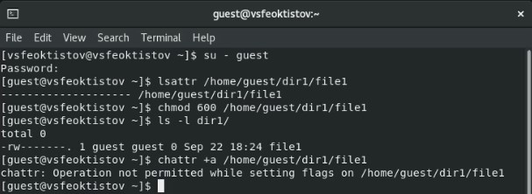

Рис. 1: Установка и просмотр прав и расширенных атрибутов

Как видно из рисунка 1, у пользователя *guest* не достаточно прав для установление расширенных атрибутов (Operation not permitted).

Попробуем установить расширенные атрибуты от имени суперпользователя. Для этого введем команду su и повтортим команду [**cmd:** *chattr +a /home/guest/dir1/file1*]. Из рисунка 2 видно, что теперь эта команда выполнилась без ошибок. Проверим, что атрибуты действительно изменились, для этого выполним команду lsattr от имени пользователя *guest* [**cmds:** *su - guest* и *lsattr /home/guest/dir1/file1*]. Из того же рисунка видно, что теперь у файла *file1* появился атрибут “a”.

Далее попытаемся выполнить ряд действий над файлом. Попытаемся дозаписать в файл *file1* слово “test” командой echo “test” >> /home/guest/dir1/file1, а после считать информацию с файла, чтобы убедиться, что слово “test” было успешно добавлено в файл [**cmd:** *cat /home/guest/dir1/file1*]. Для того, чтобы убедиться, что сообщения добавляется именно в конец файла (не стирает предыдущую информацию, чтобы записать новую), можно повторить недавние команды. После попытаемся стереть и перезаписать информацию в файле *file1* [**cmd:** *echo “abcd” > cat /home/guest/dir1/file1*]. Появится сообщение о том, что такое действие над файлом не возможно, поскольку атрибут “a” разшрешает только дополнять данные, а не перезписывать их (командой cat можно проверить, что содержимое файла действительно не изменилось). Также не будет доступна команда переименования файла [**cmd:** *rename file1 file2 /home/guest/dir1/file1*] и команда переопределения прав доступа [**cmd:** *chmod 000 dir1/file1*], поскольку они приводят к изменению метаданных файла (эти действия можно проверить с помощью команд ls и ls -l) (рис. 2).

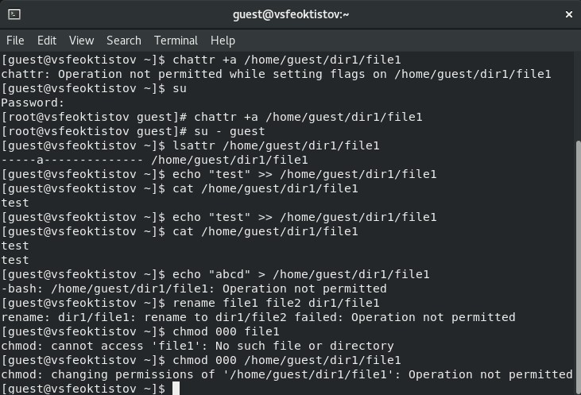

Рис. 2: Работа с расширенным атрибутом “a”

Теперь же попробуем повторить операции, которые выдали сообщение о невозможности исполнения, только уже без расширенного атрибута “a”. Для снятия атрибута “a” используем команду chattr -a /home/guest/dir1/file1 от имени суперпользователя (рис. 3).

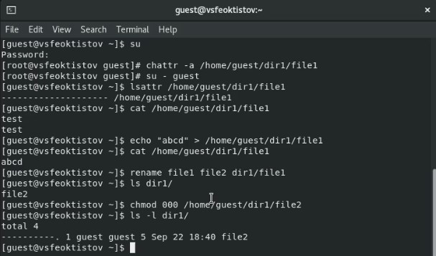

Рис. 3: Работа без расширенного атрибута “a”

По итогу, все эти операции выполнились без ошибок, поскольку теперь ограничение на только добавление информации исчезло.

Так как права и имя файла *file1* было изменено на *file2*, то для повторения предыдущих действий с раширенным атрибутом “i” необходимо будет вернуть права и предыдущее название [**cmds:** *rename file2 file1 /home/guest/dir1/file2* и *chmod 700 /home/guest/dir1/file2*]. Для проверки изменений используются команды ls и ls -l (рис. 4).

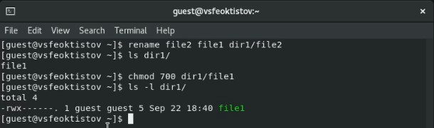

Рис. 4: Возвращение предыдущего имени файла и установка прав

Повторим действия по шагам, заменив атрибут “a” атрибутом “i”. Так как атрибут “a” быд ранее уже снят, то необходимо только добавить атрибут “i” от имени суперпользователя [**cmd:** *chattr +a /home/guest/dir1/file1*] (рис. 5).

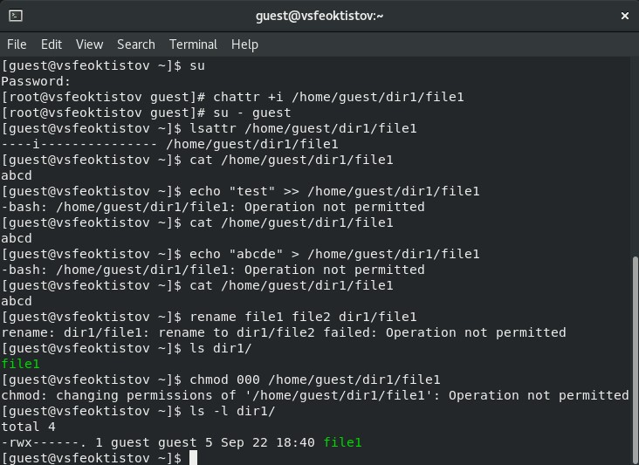

Рис. 5: Работа с расширенным атрибутом “i”

Так как расширенный атрибут “i” делает файл неизменяемым, то любое действие, которое будет приводить к измнению файла, будет отклонено. Т.е. добавление, перезапись информации в файле *file1*, а также переименование и изменение прав файла будет невозможно (рис. 5).

# 5 Выводы

В процессе выполнения лабораторной работы приобрел практические навыки работы в консоли с расширенными атрибутами файлов через терминал; на примерах понял, как используются расширенные атрибуты “a” и “i” при разграничении доступа.

# Список литературы

1. Понимание прав доступа к файлам в Linux [Электронный ресурс]. Baks, 2021. URL: <https://baks.dev/article/terminal/understanding-linux-file-permissions?ysclid=l8czjs1hnp553393513>.

2. Атрибуты файла [Электронный ресурс]. Archlinux, 2022. URL: <https://wiki.archlinux.org/title/File_permissions_and_attributes_(%D0%A0%D1%83%D1%81%D1%81%D0%BA%D0%B8%D0%B9)>.

3. GNU Bash Manual [Электронный ресурс]. Free Software Foundation, 2016. URL: <https://www.gnu.org/software/bash/manual/>.

4. Newham C. [Learning the bash Shell: Unix Shell Programming](http://www.amazon.com/Learning-bash-Shell-Programming-Nutshell/dp/0596009658). O’Reilly Media, 2005. 354 с.

5. Zarrelli G. Mastering Bash. Packt Publishing, 2017. 502 с.

6. Robbins A. [Bash Pocket Reference](https://www.ncbi.nlm.nih.gov/pubmed/25246403). O’Reilly Media, 2016. 156 с.

7. Таненбаум Э. Архитектура компьютера. 6-е изд. СПб.: Питер, 2013. 874 с.

8. Таненбаум Э., Бос Х. Современные операционные системы. 4-е изд. СПб.: Питер, 2015. 1120 с.